深 圳 大 学 实 验 报 告

课程名称： 电路分析

实验项目名称： 电路定理的验证

学院： 电子与信息工程学院

专业： 电子信息工程

指导教师： 初萍

报告人：彭俊杰 学号：2022090232 班级： 电信02

实验时间： 2024年5月10日星期五

实验报告提交时间：2024年5月10日星期五

教务部制
实验目的与要求：
- 实验目的：
- 掌握含源二端网络戴维南等效电路参数的测定方法；
- 验证戴维南、诺顿、叠加定理。
- 实验要求：
- 复习戴维南、诺顿、叠加定理；
- 熟悉U_{OC}、I_{SC}、R_{eq}等等效参数的测量方法；
- 熟悉EEL-51、EEL-52、EEL-53、恒压源、恒流源的操作。

方法、步骤：
任务一：
- 从电工原理（二）实验挂箱中选用图3-12电路，接入恒压源U_{S}=12V和恒流源I_{S}=20mA，并将S₂往右拨；
- S₁往上拨，用电压表测量开路电压U_{OC}（U_{AB}），将数据记录在表3-13；
- S₁往下拨，用电流表测量短路电流I_{SC}，将数据记录在表3-13。
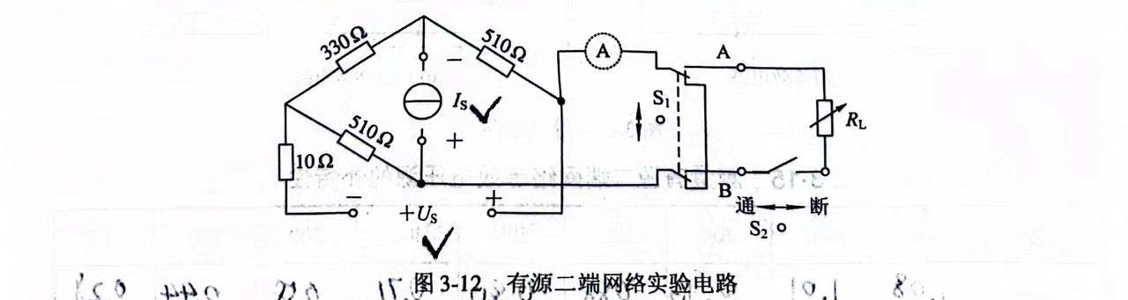
表格 3-13
U_{OC}/V | I_{SC}/mA | R_{S}/Ω

任务二：
- 在图3-12电路中，S₂仍然往右拨。将S₁往上拨，在A、B端外接可调负载R_{L}。R_{L}选用EEL-51中的×100Ω的可调电阻；
- 改变负载电阻R_{L}的阻值，逐点测量对应负载的电压和电流，将数据记入表3-14中，并计算有源二端网络的等效参数R_{S}。
表格 3-14
R_{L}/Ω | 900 | 800 | 700 | 600 | 500 | 400 | 300 | 200 | 100
U_{L}/V
I_{L}/mA

任务三：
- 测量有源二端网络等效电压源的外特性。图3-13（a）电路按照图3-12的等效电压源电路。图中，电压源用表3-13中的UOC数值，内阻RS按表3-13中计算出来的RS，这里我们选择接入EEL-51中的510Ω/8W的电阻，负载RL仍选用EEL-51的×100Ω可调电阻。改变负载电阻RL的阻值，逐点测量对应的电压，电流，将数据记入表3-15；

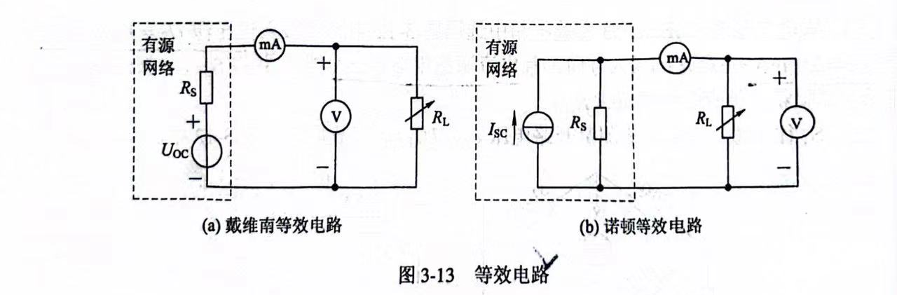
表格 3-15
R_{L}/Ω | 900 | 800 | 700 | 600 | 500 | 400 | 300 | 200 | 100
U_{L}/V
I_{L}/mA
- 测量有源二端网络等效电流源的外特性。图3-13（b）电路是图3-12的等效电流源电路。图中，电流源用表3-13中的I_{SC}数值，内阻R_{S}按表3-13中计算出来的R_{S}，这里我们采用EEL-51选择相对应的R，负载电阻R_{L}的选用跟先前一样。改变R_{L}的阻值，逐点测量对应的负载电压和电流，将数据计入表3-16中。
表格 3-16
R_{L}/Ω | 900 | 800 | 700 | 600 | 500 | 400 | 300 | 200 | 100
U_{L}/V
I_{L}/mA

任务四：
- 按图3-14接线，图中的电源US1用恒压源I路可调电压输出端，选择20V档，并将输出电压先调到+12V；US2用恒压源Ⅱ路可调电压输出端，选择10V档，并将输出电压先调到+6V，开关S3往上拨；
- US1电源单独作用时，将开关S1往上拨，开关S2往下拨，测量各电压和电流记录于表3-17中；
- US2电源单独作用时，将开关S1往下拨，开关S2往上拨，测量各电压和电流记录于表3-17中；
- US1和US2电源共同作用时，将开关S1往上拨，开关S2往上拨，测量各电压和电流记录于表3-17中。
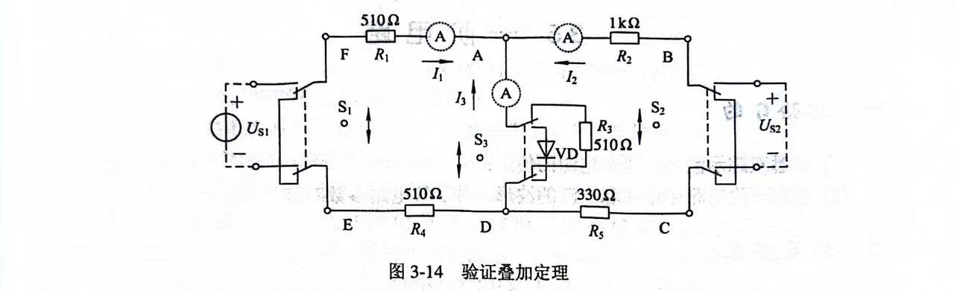
表格 3-17
 | U_{S1}/_{V} | U_{S2}/_{V} | I₁/_{m}A | I₁/_{m}A | I₁/_{m}A | U_{AB}/_{V} | U_{CD}/_{V} | U_{AD/V} | U_{DE}/_{V} | U_{FA}/_{V}
U_{S1} | 12 | 0
U_{S2} | 0 | 6
U_{S1}  U_{S2} | 12 | 6

实验过程及内容：
任务一：
- 按照图3-12进行接线，接入恒压源U_{S}=12V和恒流源I_{S}=20mA，并将S₂往右拨。
- S₁往上拨，用电压表测出开路电压U_{OC}（U_{AB}）=1.76V
- S₁往下拨，用电流表测出短路电流I_{SC}=3.53mA
- 通过计算R_{S}=U_{OC}/I_{SC}=498.584，将以上数据填入表格3-13：
表格 3-13
U_{OC}/V | I_{SC}/mA | R_{S}/Ω
1.76 | 3.53 | 498.584

任务二：
- 在图3-12电路中，S₂仍然往右拨。将S₁往上拨，在A、B端外接可调负载R_{L}。R_{L}选用EEL-51中的×100Ω的可调电阻；
- 改变负载电阻R_{L}的阻值，逐点测量对应负载的电压和电流，将数据记入表3-14中，并计算有源二端网络的等效参数R_{S}。
表格 3-14
R_{L}/Ω | 900 | 800 | 700 | 600 | 500 | 400 | 300 | 200 | 100
U_{L}/V | 1.12 | 1.06 | 1.00 | 0.93 | 0.84 | 0.75 | 0.64 | 0.50 | 0.29
I_{L}/mA | 1.30 | 1.41 | 1.52 | 1.65 | 1.81 | 2.00 | 2.23 | 2.55 | 2.81

任务三：
- 按照图3-13接入电路。内阻RS按表3-13中计算出来的RS，这里我们选择接入EEL-51中的510Ω/8W的电阻，负载RL仍选用EEL-51的×100Ω可调电阻。改变负载电阻RL的阻值，逐点测量对应的电压，电流，将数据记入表3-15；

表格 3-15
R_{L}/Ω | 900 | 800 | 700 | 600 | 500 | 400 | 300 | 200 | 100
U_{L}/V | 1.08 | 1.10 | 0.96 | 088 | 0.80 | 0.71 | 0.58 | 0.44 | 0.28
I_{L}/mA | 1.27 | 1.35 | 1.47 | 1.58 | 1.74 | 1.91 | 2.08 | 2.23 | 2.74
- 测量有源二端网络等效电流源的外特性。图3-13（b）电路是图3-12的等效电流源电路。图中，电流源用表3-13中的I_{SC}数值，内阻R_{S}按表3-13中计算出来的R_{S}，这里我们采用EEL-51选择相对应的R，负载电阻R_{L}的选用跟先前一样。改变R_{L}的阻值，逐点测量对应的负载电压和电流，将数据计入表3-16中。
表格 3-16
R_{L}/Ω | 900 | 800 | 700 | 600 | 500 | 400 | 300 | 200 | 100
U_{L}/V | 1.08 | 1.03 | 0.97 | 0.91 | 0.82 | 0.73 | 0.61 | 0.50 | 0.26
I_{L}/mA | 1.28 | 1.37 | 1.48 | 1.62 | 1.78 | 1.98 | 2.22 | 2.44 | 2.92

任务四：
- 按图3-14接线，图中的电源US1用恒压源I路可调电压输出端，选择20V档，并将输出电压先调到+12V；US2用恒压源Ⅱ路可调电压输出端，选择10V档，并将输出电压先调到+6V，开关S3往上拨；
- US1电源单独作用时，将开关S1往上拨，开关S2往下拨，测量各电压和电流记录于表3-17中；
- US2电源单独作用时，将开关S1往下拨，开关S2往上拨，测量各电压和电流记录于表3-17中；
- US1和US2电源共同作用时，将开关S1往上拨，开关S2往上拨，测量各电压和电流记录于表3-17中。
表格 3-17
 | U_{S1}/_{V} | U_{S2}/_{V} | I₁/_{m}A | I₁/_{m}A | I₁/_{m}A | U_{AB}/_{V} | U_{CD}/_{V} | U_{AD/V} | U_{DE}/_{V} | U_{FA}/_{V}
U_{S1} | 12 | 0 | 8.83 | -2.43 | -6.38 | 2.38 | 0.77 | 3.17 | 4.3 | 4.39
U_{S2} | 0 | 6 | -1.15 | 3.75 | -2.45 | -3.62 | -1.20 | 1.21 | -0.63 | -0.63
U_{S1}  U_{S2} | 12 | 6 | 7.71 | 1.27 | -8.89 | -1.22 | -0.41 | 4.40 | 3.77 | 3.78

数据处理分析：
- 根据U_{OC}和I_{SC}的值测出了有源二端网络的等效电阻R_{S}为498.584。
- 对比表3-14、表3-15、表3-16：
表格 3-14
R_{L}/Ω | 900 | 800 | 700 | 600 | 500 | 400 | 300 | 200 | 100
U_{L}/V | 1.12 | 1.06 | 1.00 | 0.93 | 0.84 | 0.75 | 0.64 | 0.50 | 0.29
I_{L}/mA | 1.30 | 1.41 | 1.52 | 1.65 | 1.81 | 2.00 | 2.23 | 2.55 | 2.81
表格 3-15
R_{L}/Ω | 900 | 800 | 700 | 600 | 500 | 400 | 300 | 200 | 100
U_{L}/V | 1.08 | 1.10 | 0.96 | 088 | 0.80 | 0.71 | 0.58 | 0.44 | 0.28
I_{L}/mA | 1.27 | 1.35 | 1.47 | 1.58 | 1.74 | 1.91 | 2.08 | 2.23 | 2.74
表格 3-16
R_{L}/Ω | 900 | 800 | 700 | 600 | 500 | 400 | 300 | 200 | 100
U_{L}/V | 1.08 | 1.03 | 0.97 | 0.91 | 0.82 | 0.73 | 0.61 | 0.50 | 0.26
I_{L}/mA | 1.28 | 1.37 | 1.48 | 1.62 | 1.78 | 1.98 | 2.22 | 2.44 | 2.92
可以发现，有源二端网络等效电压源（戴维南）与有源二端网络等效电流源（诺顿）的外特性与原有源二端网络的外特性在可接受误差范围内，此时证明了戴维南定理与诺顿定理。
- 通过观察表3-17：
表格 3-17
 | U_{S1}/_{V} | U_{S2}/_{V} | I₁/_{m}A | I₁/_{m}A | I₁/_{m}A | U_{AB}/_{V} | U_{CD}/_{V} | U_{AD/V} | U_{DE}/_{V} | U_{FA}/_{V}
U_{S1} | 12 | 0 | 8.83 | -2.43 | -6.38 | 2.38 | 0.77 | 3.17 | 4.3 | 4.39
U_{S2} | 0 | 6 | -1.15 | 3.75 | -2.45 | -3.62 | -1.20 | 1.21 | -0.63 | -0.63
U_{S1}  U_{S2} | 12 | 6 | 7.71 | 1.27 | -8.89 | -1.22 | -0.41 | 4.40 | 3.77 | 3.78
可以看到，第三行数据（即US1、US2共同作用）的值等于第一行与第二行数据的值之和。以I₁为例子：8.83+（-1.15）=7.68≈7.71。这说明叠加定理的正确性。
- 实际记录数据：
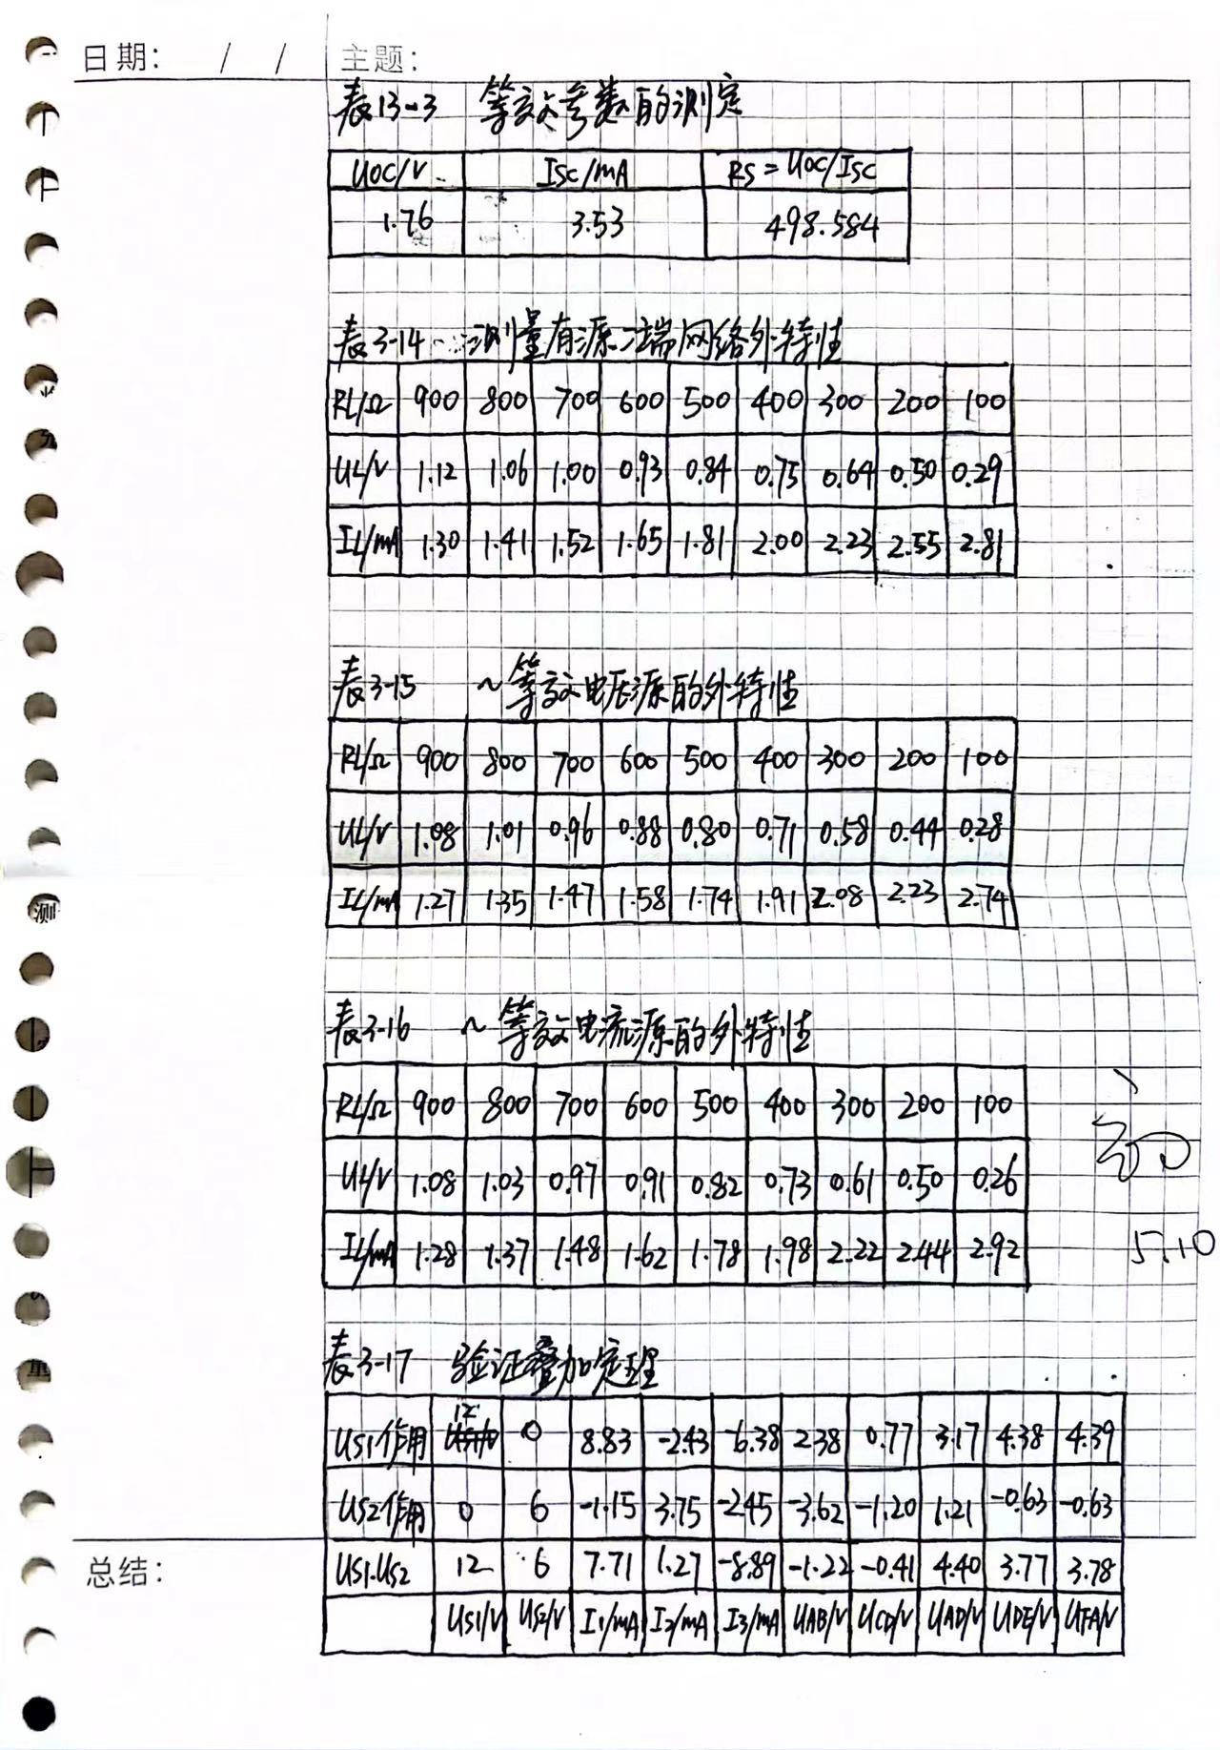
实验结论：
- 通过任务一二三，可以验证戴维南定理：任何一个有源二端网络总可以用一个电压源U_{S}和一个电阻R_{S}串联组成的实际电压源来代替，其中的电压源U_{S}等于这个有源二端网络的开路电压U_{OC}，内阻R_{S}等于该网络中所有独立电源置零（电压源短接，电流源开路）后的等效电阻R_{O}；
- 同样通过任务一二三，可以验证诺顿定理：任何一个有源二端网络总可以用一个电流源I_{SC}和一个电阻R_{S}并联组成的实际电流源来代替，其中的电流源I_{S}等于这个有源二端网络的短路电流I_{SC}，内阻R_{S}等于该网络中所有独立电源置零（电压源短接，电流源开路）后的等效电阻R_{O}；
- 通过任务四，我们还验证了叠加定理：任何一个有源网络的响应参数等于各电压源或电流源单独作用产生的响应线性代数和。

指导教师批阅意见：

成绩评定：

指导教师签字：
年 月 日
备注：
注：1、报告内的项目或内容设置，可根据实际情况加以调整和补充。
2、教师批改学生实验报告时间应在学生提交实验报告时间后10日内。

